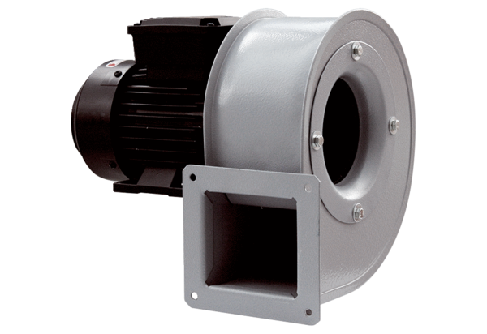Radiální ventilátor GRM HT 16/2Obsah dodávky: 1 kusSortiment: C
Typové číslo: 0073.0282Výrobce: MAICO

